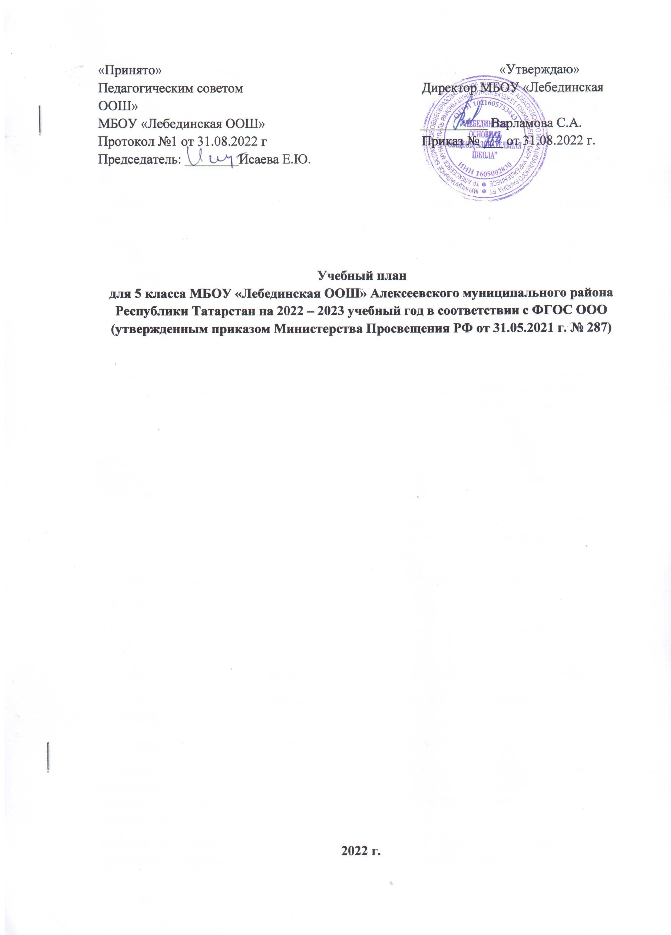

Учебный план Муниципального бюджетного общеобразовательного учреждения «Лебединская основная общеобразовательная школа» Алексеевского муниципального района Республики Татарстан для 5 - 9 классов, обучающихся с требованиями ФГОС на 2022-2023 учебный год, разработан на основе следующих документов:
1.Федерального закона от 29.12.2012 №273-ФЗ «Об образовании в Российской Федерации» (далее - Федеральный закон № 273-ФЗ), с изменениями от 3.08.2018 года № 317-ФЗ.
2.Закона Российской Федерации от 25.10.1991 № 1807-1 (ред. от 12.03.2014) «О языках народов Российской Федерации».
3.Федерального государственного образовательного стандарта основного общего образования, утвержденного приказом Министерства просвещения Российской Федерации от 31.05.2021 г. № 287.
4.Приказа «О внесении изменений в федеральный государственный образовательный стандарт основного общего образования, утвержденный приказом Министерства просвещения Российской Федерации от 31 мая 2021г. №287» Министерства просвещения Российской Федерации от 18 июля 2022 г. №568 .
5. Санитарных правил СП 2.4.3648-20 «Санитарно-эпидемиологические требования к организациям воспитания и обучения, отдыха и оздоровления детей и молодежи», утвержденных постановлением Главного государственного санитарного врача Российской Федерации от 28.09.2020 № 28.
6. Санитарные правила и нормы СанПиН 1.2.3685-21 «Гигиенические нормативы и требования к обеспечению безопасности и (или) безвредности для человека факторов среды обитания», утвержденных постановлением Главного государственного санитарного врача Российской Федерации от 28.01.2021 № 2.
7. Примерной основной образовательной программы основного общего образования (одобрена решением федерального учебно-методического объединения по общему образованию, протокол от 18 марта 2022 г. № 1/22).
8. Положения о промежуточной аттестации МБОУ «Лебединская ООШ».
9. Устава школы МБОУ «Лебединская ООШ».
В соответствии с п.33.1. ФГОС ООО учебный план (далее – учебный план) ООП ООО МБОУ «Лебединская ООШ» определяет:
- общий объем нагрузки и максимальный объем аудиторной нагрузки обучающихся;
- состав и структуру обязательных предметных областей по классам (годам обучения);
- перечень учебных предметов, учебных курсов, учебных модулей;
- учебную нагрузку в соответствии с требованиями к организации образовательной деятельности к учебной нагрузки при 5-дневной (или 6-дневной) учебной неделе, предусмотренными Гигиеническими нормативами и Санитарно-эпидемиологическими требованиями.
Учебный план включает в себя обязательную часть и часть, формируемую участниками образовательных отношений, и составлен на 5-ти летний срок освоения.
Обязательная часть учебного плана определяет состав учебных предметов обязательных для всех имеющих по данной программе государственную аккредитацию образовательных организаций, реализующих образовательную программу основного общего образования, и учебное время, отводимое на их изучение по классам (годам) обучения.
В обязательную часть учебного плана в соответствии с п.33.1. ФГОС ООО входят следующие обязательные для изучения предметной области и учебные предметы:
Предметные области | Учебные предметы
Русский язык и литература | Русский язык
Русский язык и литература | Литература
Родной язык и литературное чтение на родном языке | Родной (русский, татарский) язык / Государственный язык Республики Татарстан – татарский язык
Родной язык и литературное чтение на родном языке | Родная литература
Иностранный язык | Иностранный язык (английский)
Математика и информатика | Математика
Математика и информатика | Алгебра
Математика и информатика | Геометрия
Математика и информатика | Вероятность и статистика
Математика и информатика | Информатика
Общественно-научные предметы | История России. Всеобщая история
Общественно-научные предметы | Обществознание
Общественно-научные предметы | География
Естественно-научные предметы | Физика
Естественно-научные предметы | Химия
Естественно-научные предметы | Биология
Основы духовно-нравственной культуры народов России | Основы духовно-нравственной культуры народов России
Искусство | Музыка
Искусство | Изобразительное искусство
Технология | Технология
Физическая культура и основы безопасности жизнедеятельности | Основы безопасности жизнедеятельности
Физическая культура и основы безопасности жизнедеятельности | Физическая культура
Обязательный учебный предмет:
Предметная область «Математика и информатика» включает в себя следующие учебные курсы: курс «Математика» в 5-6 классах, в 7-9 классах учебные курсы «Алгебра», «Геометрия», «Вероятность и статистика» (достижение обучающимися планируемых результатов освоения программы основного общего образования по учебному предмету «Математика» в рамках государственной итоговой аттестации включает результаты освоения рабочих программ учебных предметов «Геометрия», «Вероятность и статистика»).
Предметная область «Общественно-научные предметы» включает себя учебные курсы «История России» и «Всеобщая история».
Предмет «Технология». Достижение результатов освоения программы основного общего образования обеспечивается посредством включения в указанную программу предметных результатов освоения модулей учебного предмета «Технология» (п 8. раздела 45.10 ФГОС ООО) .
Образовательная организация вправе самостоятельно определять последовательность модулей и количество часов для освоения обучающимися модулей учебного предмета «Технология» (с учетом возможностей материально-технической базы Организации) (п 9. раздела 45.10 ФГОС ООО). На основании вышеизложенного, в МБОУ «Лебединская ООШ» в 5-9 классах реализуется модуль «Робототехника»; в 8-9 классах модуль «Компьютерная графика. Черчение»; в 7-8 классах модуль «Растениеводство».
Учебный план обеспечивает преподавание и изучение государственного языка Российской Федерации, а также о возможности преподавания и изучения родного языка из числа языков народов Российской Федерации, из числа государственных языков республик Российской Федерации, в том числе русского языка как родного языка.
В МБОУ «Лебединская ООШ» языком образования является русский язык, и в соответствии с пунктом п.33.1. ФГОС ООО изучение родного языка и родной литературы из числа языков народов Российской Федерации, государственных языков республик Российской Федерации осуществляется при наличии возможностей организации и по заявлению родителей (законных представителей) несовершеннолетних обучающихся в срок до 01 сентября нового учебного года.
Изучение ряда предметов обязательных предметных областей учебного плана организуются по выбору участников образовательных отношений - заявлению родителей (законных представителей) несовершеннолетних обучающихся. Выбор участников образовательных отношений по изучению ряда учебных предметов и учебных курсов учебного плана МБОУ «Лебединская ООШ» осуществляется посредством сбора заявлений с родителей (законных представителей) несовершеннолетних обучающихся в срок до 01 сентября нового учебного года:
- учебный предмет «Второй иностранный язык» предметной области «Иностранные языки» при наличии в МБОУ «Лебединская ООШ» необходимых условий;
- учебный курс «Основы духовно-нравственной культуры народов России» или курс «Духовное наследие народов России» обязательной предметной области «Основы духовно-нравственной культуры народов России».
В соответствии с п.20 ФГОС ООО «Организация образовательной деятельности по программам ООП ООО может быть основана на деление обучающихся на две и более группы в различном построении учебного процесса в выделенных группах с учетом их успеваемости, образовательных потребностей и интересов, пола, общественных и профессиональных целей … (далее – дифференциация обучения)».
В целях обеспечения индивидуальных потребностей обучающихся часть учебного плана, формируемая участниками образовательных отношений из перечня, предлагаемого МБОУ «Лебединская ООШ», включает учебные предметы, учебные курсы (в том числе внеурочной деятельности), учебные модули по выбору обучающихся, родителей (законных представителей) несовершеннолетних обучающихся, в том числе предусматривающие углубленное изучение учебных предметов, с целью удовлетворения различных интересов обучающихся, потребностей в физическом развитии и совершенствовании, а также учитывающие этнокультурные интересы, особые образовательные потребности обучающихся с ОВЗ (п.33.1 ФГОС ООО).
В соответствии с п.25 ФГОС ООО часть ООП ООО, формируемая участниками образовательных отношений, обеспечивается «за счет включения в учебные планы учебных предметов, учебных курсов (в том числе внеурочной деятельности), учебные модули по выбору обучающихся, родителей (законных представителей) несовершеннолетних обучающихся из перечня, предлагаемого Организации».
Часть учебного плана, формируемая участниками образовательных отношений. Обеспечивает реализацию индивидуальных потребностей обучающихся и соответствующего запроса родителей (законных представителей) несовершеннолетних обучающихся и предусматривает учебные курсы, обеспечивающие удовлетворение различных интересов обучающихся, а также учитывающие этнокультурные интересы:
- учебный курс «Финансовая грамотность» введен для формирования финансовой грамотности обучающихся (способности решать учебные задачи и жизненные проблемные ситуации на основе сформированных предметных, метапредметных и универсальных способов деятельности), включающей овладение ключевыми компетенциями, составляющими основу дальнейшего успешного образования и ориентации в мире профессии.
Общий объем аудиторной работы обучающихся за пять учебных лет освоения ООП ООО МБОУ «Лебединская ООШ» при 6-дневной учебной неделе составляет 5848 часов.
Продолжительность учебного года в 5-9 классах составляет не менее 34 недели. Продолжительность учебного занятия в основной школе составляет 45 мин Занятия в 5-9 классах организованы в одну смену. Во время занятий необходим перерыв для гимнастики не менее двух минут.
В соответствии пунктом 22 статьи 2 Федерального закона от 29.12.2012 года №273-ФЗ «Об образовании в РФ» учебный план –документ, который определяет перечень, трудоемкость, последовательность и распределение по периодам обучения учебных предметов, курсов, дисциплин (модулей), практики, иных видов учебной деятельности и, если иное не установлено настоящим Федеральным законом, формы промежуточной аттестации обучающихся.
Учебный план для обучающихся 5 – 9 классов, начавших обучение в 2022-2023 учебном году (5 вариант)
Предметные области | Учебные предметы  Классы | Количество часов в неделю |  |  |  |  | Всего часов
Предметные области | Учебные предметы  Классы | V | VI | VII | VIII | IX | Всего часов
Обязательная часть
Русский язык и литература | Русский язык | 5 | 6 | 4 | 3 | 3 | 21
Русский язык и литература | Литература | 3 | 3 | 2 | 2 | 3 | 13
Родной язык и литературное чтение на родном языке | Родной (русский, татарский) язык / Государственный язык Республики Татарстан – татарский язык | 3 | 2 | 2 | 2 | 2 | 10
Родной язык и литературное чтение на родном языке | Родная литература
Иностранный язык | Иностранный язык (английский) | 3 | 3 | 3 | 3 | 3 | 15
Математика и информатика | Математика | 5 | 5 |  |  |  | 10
Математика и информатика | Алгебра |  |  | 3 | 3 | 3 | 9
Математика и информатика | Геометрия |  |  | 2 | 2 | 2 | 6
Математика и информатика | Вероятность и статистика |  |  | 1 | 1 | 1 | 3
Математика и информатика | Информатика |  |  | 1 | 1 | 1 | 3
Общественно-научные предметы | История России. Всеобщая история | 2 | 2 | 2 | 2 | 2 | 10
Общественно-научные предметы | Обществознание | +1 | 1 | 1 | 1 | 1 | 4
Общественно-научные предметы | География | 1 | 1 | 2 | 2 | 2 | 8
Естественно-научные предметы | Физика |  |  | 2 | 2 | 3 | 7
Естественно-научные предметы | Химия |  |  |  | 2 | 2 | 4
Естественно-научные предметы | Биология | 1 | 1 | 1 | 2 | 2 | 7
Основы духовно-нравственной культуры народов России | Основы духовно-нравственной культуры народов России | 1 | 1 | 1 | 1 | 1 | 5
Искусство | Музыка | 1 | 1 | 1 | 1 |  | 4
Искусство | Изобразительное искусство | 1 | 1 | 1 |  |  | 3
Технология | Технология | 2 | 2 | 2 | 1 |  | 7
Физическая культура и основы безопасности жизнедеятельности | Основы безопасности жизнедеятельности |  |  |  | 1 | 1 | 2
Физическая культура и основы безопасности жизнедеятельности | Физическая культура | 2+1 | 2 | 2 | 2 | 2 | 10
Итого |  | 28 | 30 | 32 | 33 | 34 | 157
Часть, формируемая участниками образовательных отношений |  | 1 | 1 | 1 | 1 | 2 | 6
Максимально-допустимая недельная нагрузка |  | 32 | 33 | 35 | 36 | 36 | 172

ПРОМЕЖУТОЧНАЯ АТТЕСТАЦИЯ ОБУЧАЮЩИХСЯ
НА УРОВНЕ ООО
Формы проведения промежуточной аттестации согласно ПОЛОЖЕНИЕ о формах, периодичности, порядке текущего контроля успеваемости и промежуточной аттестации учащихся, порядке выставления годовых отметок по формам, выбранным педагогическим советом определяются учебным планом МБОУ «Лебединская ООШ».
Решение о сроках проведения промежуточной аттестации по отдельным предметам и перечне предметов принимается на Педагогическом совете ОУ в конце 3-ей четверти.
Контроль и оценка знаний метапредметных и личностных результатов обучающихся 5-9
классов осуществляется в форме комплексной работы (метапредметные результаты) и
диагностического тестирования соответственно.
По результатам выполненных работ классный руководитель делает заключение
об освоении обучающимися соответствующей части основной образовательной программы
основного общего образования качественно, без фиксации оценок («программа освоена на
повышенном уровне», «программа освоена на базовом уровне» или «программа не
освоена»), данное заключение заслушивается на заседании педагогического совета и является основанием для принятия решения о переводе обучающихся в следующий класс.

Формы проведения промежуточной аттестации обучающихся 5-9 классов
за 2022-2023 учебный год
Предмет | Класс/ форма промежуточной аттестации
Предмет | 5 класс | 6 класс | 7 класс | 8 класс | 9 класс
Русский язык | ГО/ КД | ГО/ КД | ГО/ КД | ГО/ КД | ГО/ КД
Литература | ГО/КР | ГО/ КТ | ГО/ КД | ГО/КД | ГО/КД
Родной язык | ГО/ КР | ГО/КР | ГО/КР | ГО/КР | ГО/КР
Родная литература | ГО/КР | ГО/КР | ГО/КР | ГО/ КР | ГО/ КР
Иностранный язык (английский) | ГО/КР | КР/ГО | КР/ГО | КР/ГО | КР/ГО
Иностранный язык (немецкий) | - | - | - | - | КР/ГО
Математика | КР/ГО | КР/ГО | - | - | -
Алгебра | - | - | КР/ГО | КР/ГО | КР/ГО
Геометрия | - | - | КР/ГО | КР/ГО | КР/ГО
Информатика и ИКТ | - | - | КР/ГО | КР/ГО | КР/ГО
История | Т/ГО | Т/ГО | Т/ГО | Т/ГО | Т/ГО
Обществознание | Т/ГО | Т/ГО | Т/ГО | Т/ГО | Т/ГО
География | КР/ГО | КР/ГО | КР/ГО | КР/ГО | КР/ГО
Физика | - | - | КР/ГО | КР/ГО | КР/ГО
Химия | - | - | - | КР/ГО | КР/ГО
Биология | КР/ГО | КР/ГО | КР/ГО | КР/ГО | КР/ГО
Музыка | ГО/П | ГО/П | ГО/П | ГО/П | -
Изобразительное искусство | ГО/П | ГО/П | ГО/П | - | -
Технология | ГО/П | ГО/П | ГО/П | ГО/П | -
Основы безопасности жизнедеятельности | ГО/Т | ГО/Т | ГО/Т | ГО/Т | ГО/Т
Физическая культура | ПТ/ГО | ПТ/ГО | ПТ/ГО | ПТ/ГО | ПТ/ГО
Основы духовно-нравственной культуры народов России | ГО/Т | ГО/Т | - | - | ГО/Т

КР – контрольная работа
ГО – годовая оценка
Т – тестирование
КД – контрольный диктант с грамматическим заданием
ПТ – практическое тестирование
П- проект

